Let's go to the jungle!
Utrwalamy słownictwo: Animals
- Nasze powitanie: Hello Hello! Can You Clap Your Hands? | Original Kids Song | Super Simple Songs
https://www.youtube.com/watch?time_continue=4&v=fN1Cyr0ZK9M&feature=emb_title
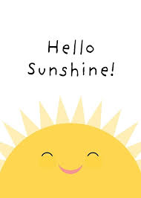

Witaj słoneczko !

- Włączcie piosenkę I naśladujcie zwierzęta mieszkające w dżungli:
Dzieci młodsze: https://www.youtube.com/watch?time_continue=1&v=NNELmTbw9yM&feature=emb_titleJungle Animals Song | Kids Songs | Nursery Rhymes | The Kiboomers

- Powtarzaj nazwy dzikich zwierząt: https://www.youtube.com/watch?v=wI0BeLWajNE

- Zagraj i spróbuj nazwać zwierzęta po angielsku: https://learningapps.org/display?v=p7v3ae8fn20

- Baw się w zabawie ruchowej: maszeruj w rytm piosenki, licz kroki do przodu, do tyłu, słuchaj i zgaduj „Co to?” https://www.youtube.com/watch?v=GoSq-yZcJ-4 Walking In The Jungle | Super Simple Songs

- Wykorzystajcie pomysły i stwórzcie własne zwierzęta do zabaw:
https://pl.pinterest.com/pin/670966044462835853/
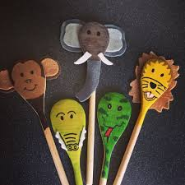
Bawcie w tworzenie historyjek, teatrzyki z wykorzystaniem waszych pacynek, kukiełek.
Wykorzystajcie poznane zwroty:
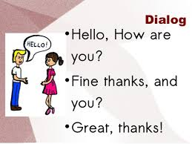

Pozdrawiam

